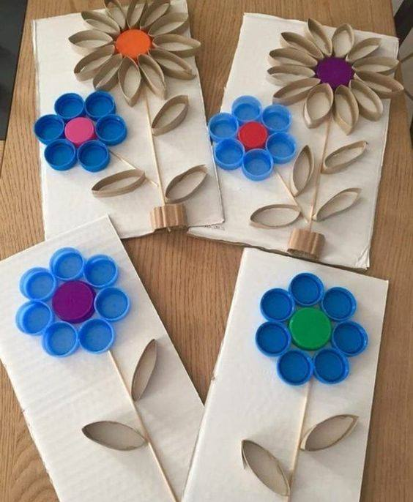

UPUTE:- kroz tjedan sakupljaj plastične čepove i kartonske tuljce od papira. Valjke od papira pokušaj prerezati na kružiće debljine oko 2 cm. Neka ti pomognu roditelji. Za sliku je potrebna i slamka.
-od pripremljenog materijala pokušaj sastaviti cvijet pokušaj na različite načine
-ako želiš mogu ti roditelji zalijepiti čepove, ili se6 možeš poigrati tako da bojama nacrtaš kružiće u oblik cvijeta i na njih stavljaš čepove. Djeci mogu pomoći roditelji tako da zalijepe krugove od kolaža ili oni nacrtaju krugove.
-poigrajte se sa braćom u kući

